«В своих сердцах мы возродим былую славу казаков» - под таким названием в ГКОУ РО Пролетарской школе-интернате была организована неделя казачества, посвящённая 450-летию служению донских казаков Российскому государству.

Неделя казачества была проведена с 29.01.2020 по 05.02.2020 в рамках деятельности творческой группы педагогов «Казачий круг». Цель организации мероприятия - формирование у обучающихся патриотизма, чувства любви к малой родине, желания изучать историю родного края. Педагоги школы-интерната подготовили и провели открытые уроки, классные часы и внеклассные мероприятия: «Казачья слава – воинская слава», «Казаки», «И доблестный Платов в сердцах у народа живёт», «Казачьи шермиции – основа воинской доблести донских казаков», «Казаки в Великой Отечественной войне» и др., а также общешкольный конкурс творческих работ «Край ты мой любимый, край ты мой родной!». На протяжении всей недели работал «Уголок казачьего быта», в котором проводились экскурсии по заявкам педагогов.

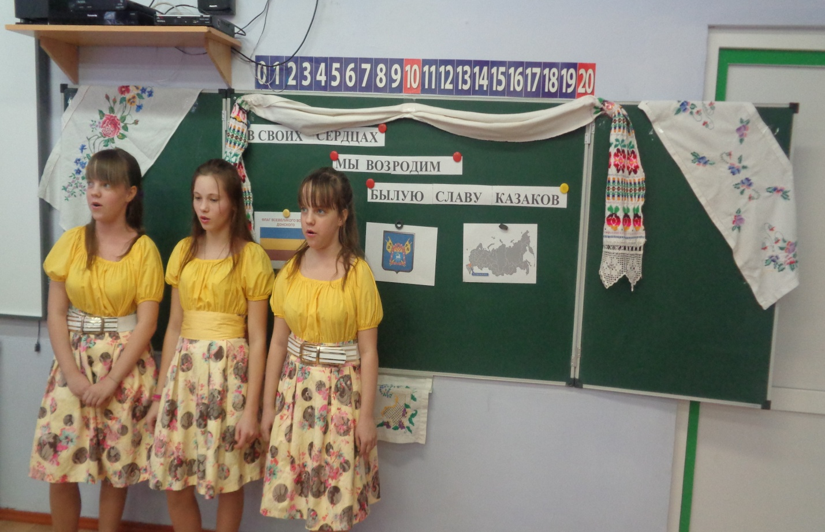

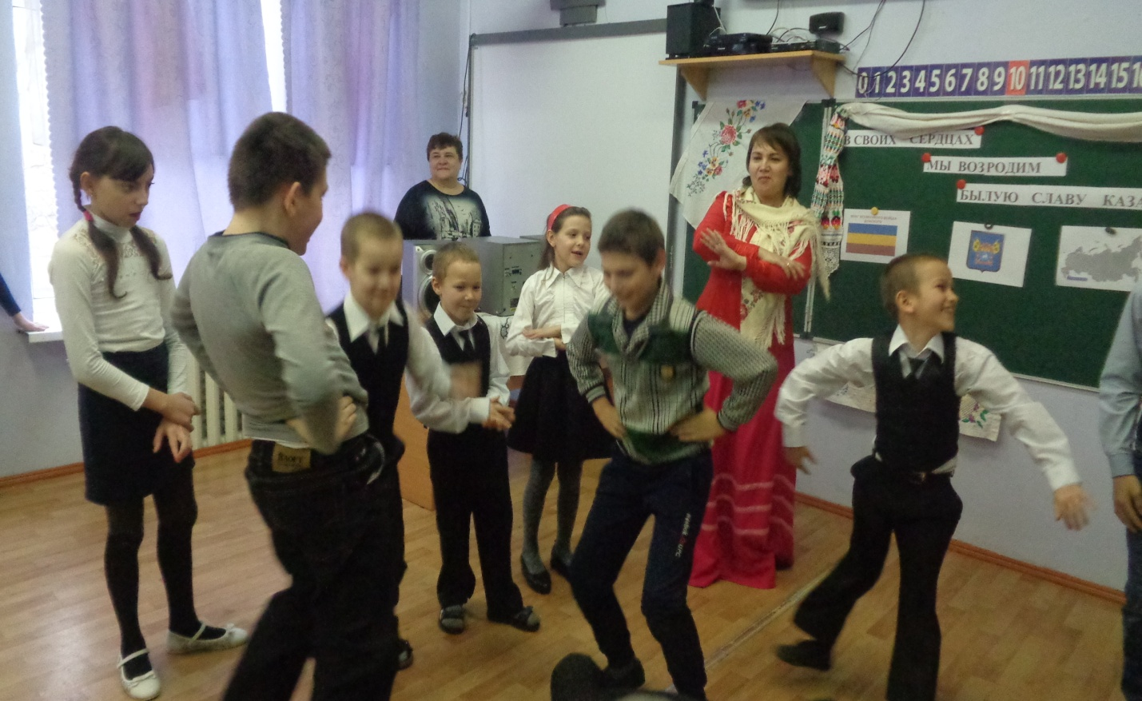

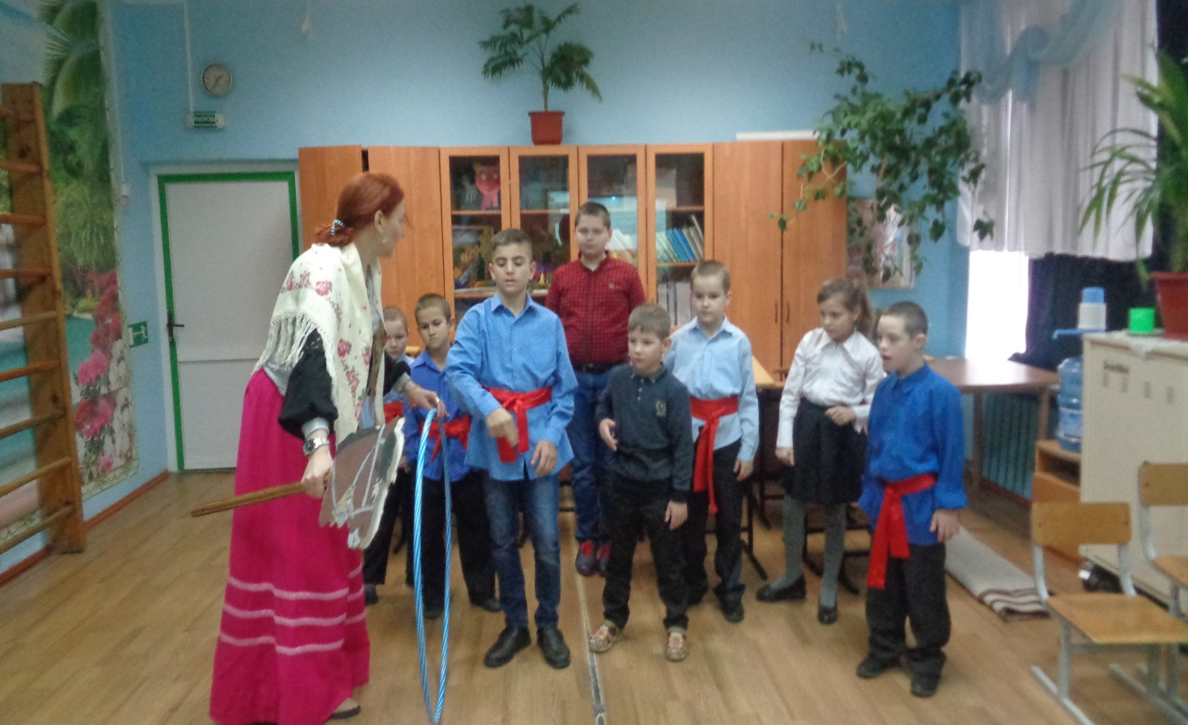

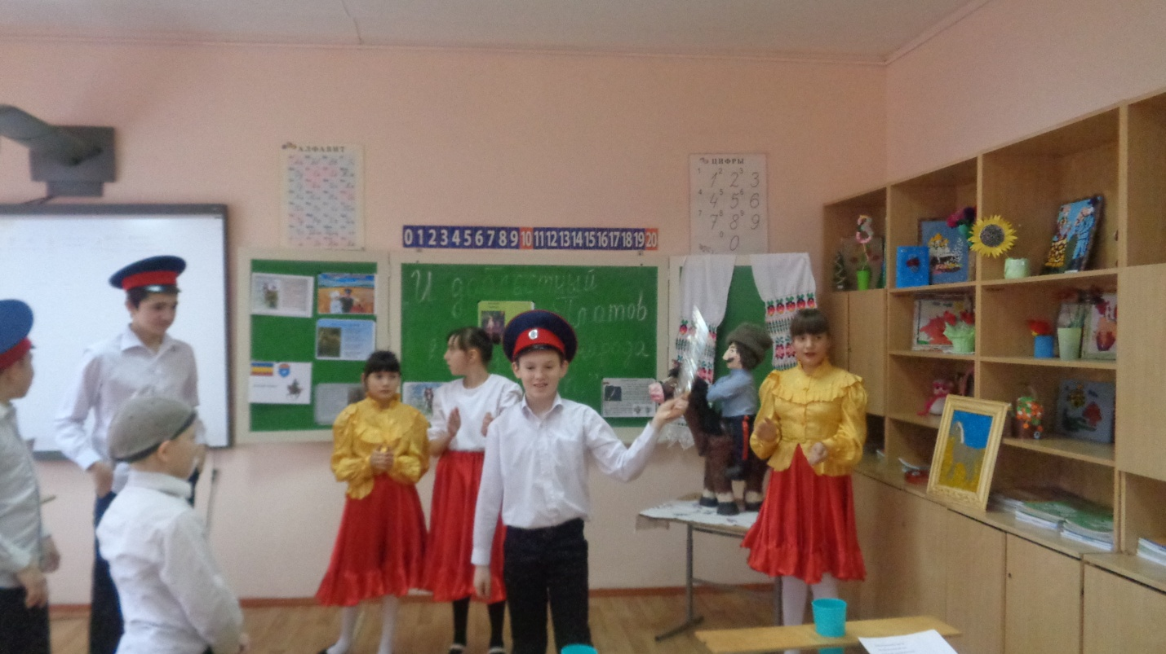

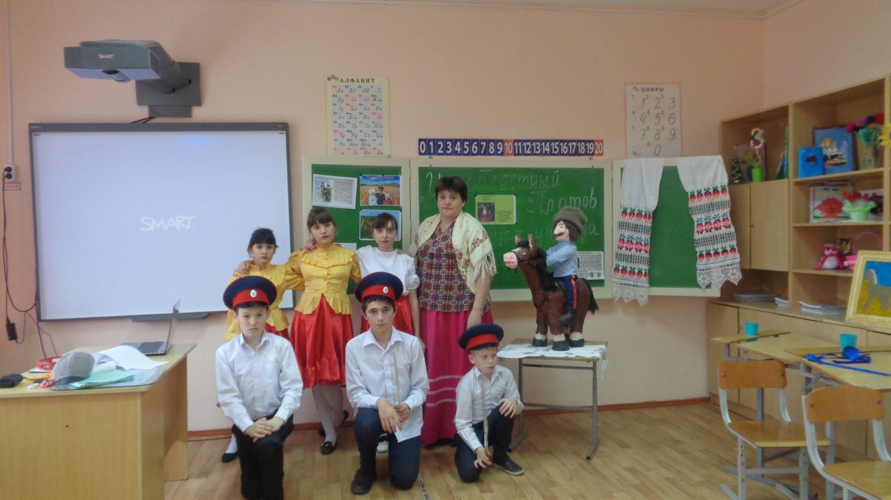

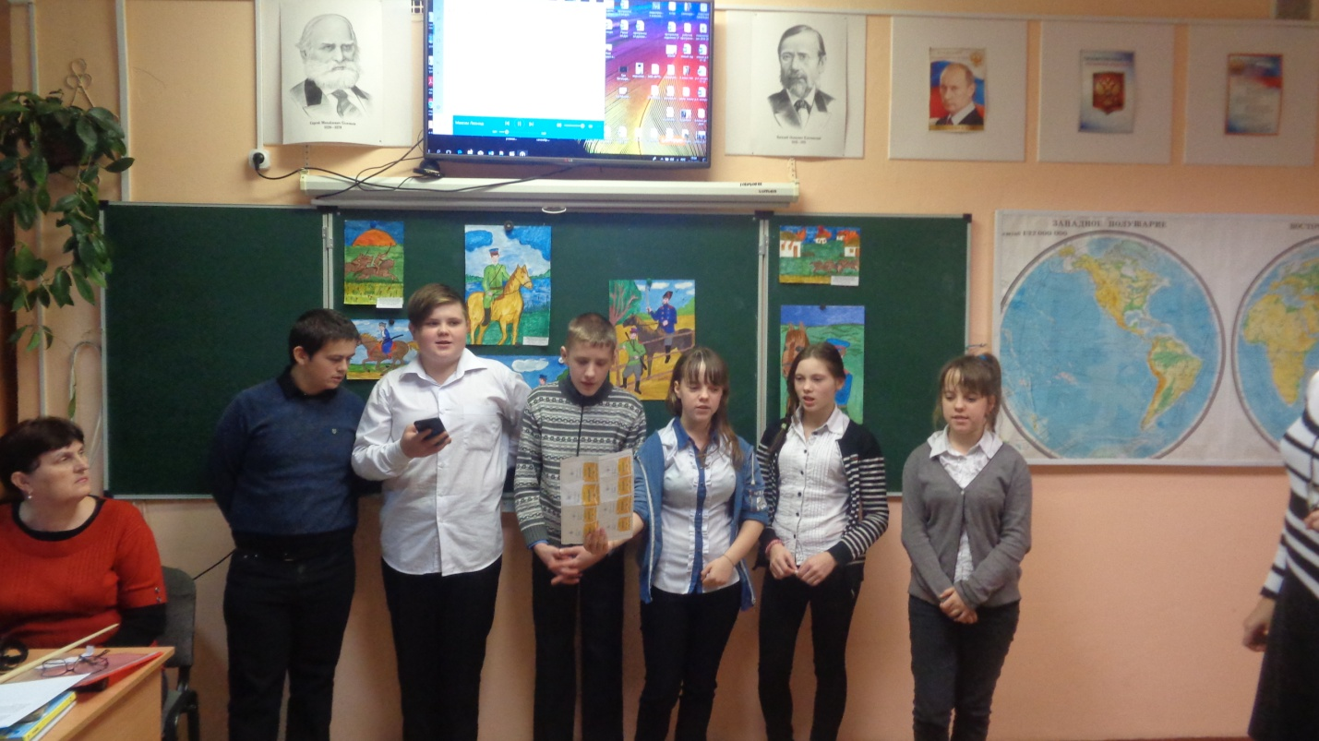

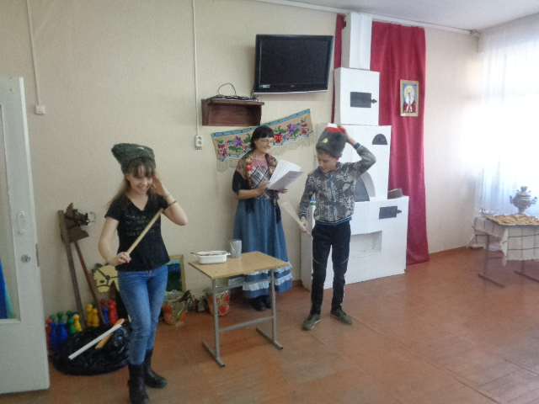

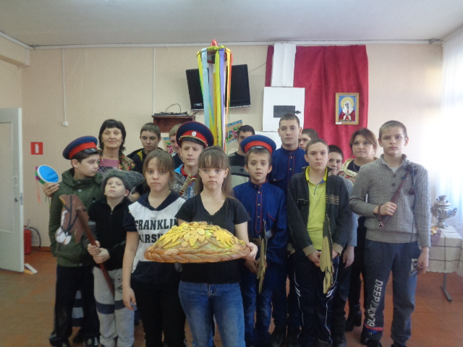

Завершением недели казачества стала развлекательно-познавательная программа «В своих сердцах мы возродим былую славу казаков». Цель мероприятия – развитие чувства гордости за историческое наследие предков, воспитание уважения к истории и традициям Донского края.
Мероприятие началось с прослушивания «Гимна Всевеликого Войска Донского». Затем ребята узнали о том, как в январе 1570 года Иван Грозный прислал на Дон грамоту, приглашая донских казаков на службу защищать Российское государство. Именно с этого времени началась официальная история первого в Российском государстве Донского казачьего войска. Ребята заглянули вглубь ушедших столетий и узнали, чем занимались казаки, как боролись с недругами Дона и России. Казаки по первому зову вставали на защиту родных рубежей, принимали участие в боевых походах русской армии, с верой в Бога, являя миру пример безграничной отваги и мужества. Дети услышали о подвигах атамана Платова, донского казака Орлова, генерала Бакланова и других героев, прославивших себя на полях сражений за Отечество. Мероприятие сопровождалось презентацией «Донские казаки». С огромным удовольствием обучающиеся участвовали во всех предложенных играх, конкурсах, эстафетах: «Заступаем на боевое дежурство», «Передача шашек над головой», «Меткие стрелки», «Склад боеприпасов», «Папаха» и др. Дети проявляли смекалку при отгадывании загадок, участвовали в викторине по казачьим названиям, терминам и поговоркам. Все ребята были дружными, быстрыми и ловкими, доказав еще раз, кто такой казак и каким он должен быть. В итоге всех конкурсов победила дружба.
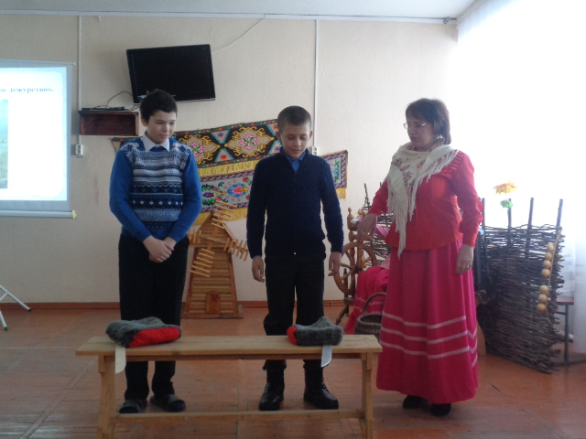

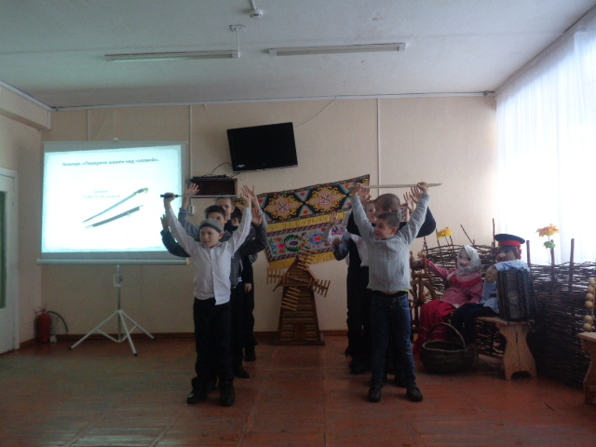

Самым приятным моментом праздника стало подведение итогов школьного творческого конкурса «Край ты мой любимый, край ты мой родной!» в номинациях «Поделка» и «Рисунок», победители которого были награждены почетными грамотами.

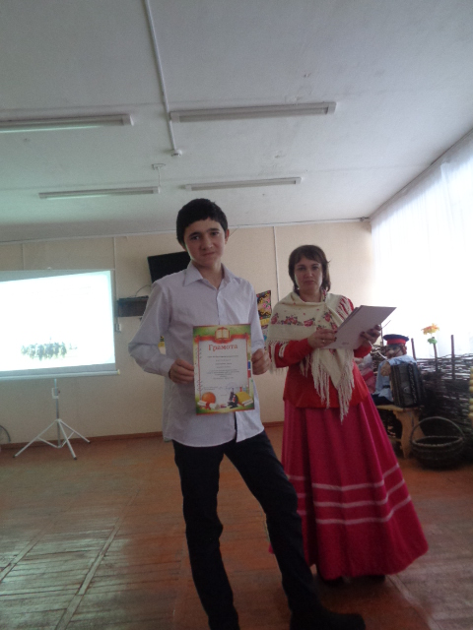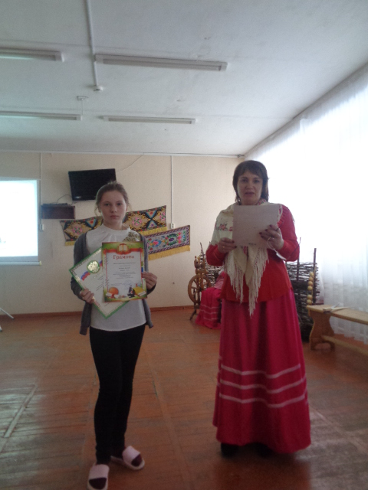

Мероприятие получилось ярким и запоминающимся. Участники праздника уходили в радостном настроении, каждый присутствующий получил массу положительных эмоций. Доброжелательная, открытая и по-особому теплая атмосфера, казачий дух, вышитые рушники, казачьи песни, игры, казачьи танцы - все это помогло обучающимся прикоснуться к истории родного края, почувствовать себя его частью.

Информацию подготовила руководитель творческой группы «Казачий круг» Синченко М.Г.

